**Гирина Ядвига Петрова (Girynowna Jadwiga)**

9 ноября 1790 г – крещение (НИАБ 136-13-894, лист 12, №83/1790-р (ориг)).

**НИАБ 136-13-894:** Лист 12. **Метрическая запись №83/1790-р (ориг).**

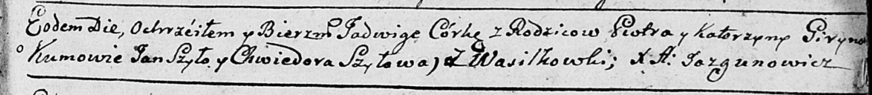

Дедиловичская Покровская церковь. 9 ноября 1790 года. Метрическая запись о крещении.

Girynowna Jadwiga – дочь родителей с деревни Васильковка.

Giryn Piotr – отец.

Girynowa Katerzyna – мать.

Szyło Jan - кум.

Szyłowa Chwiedora - кума.

Jazgunowicz Antoni – ксёндз.